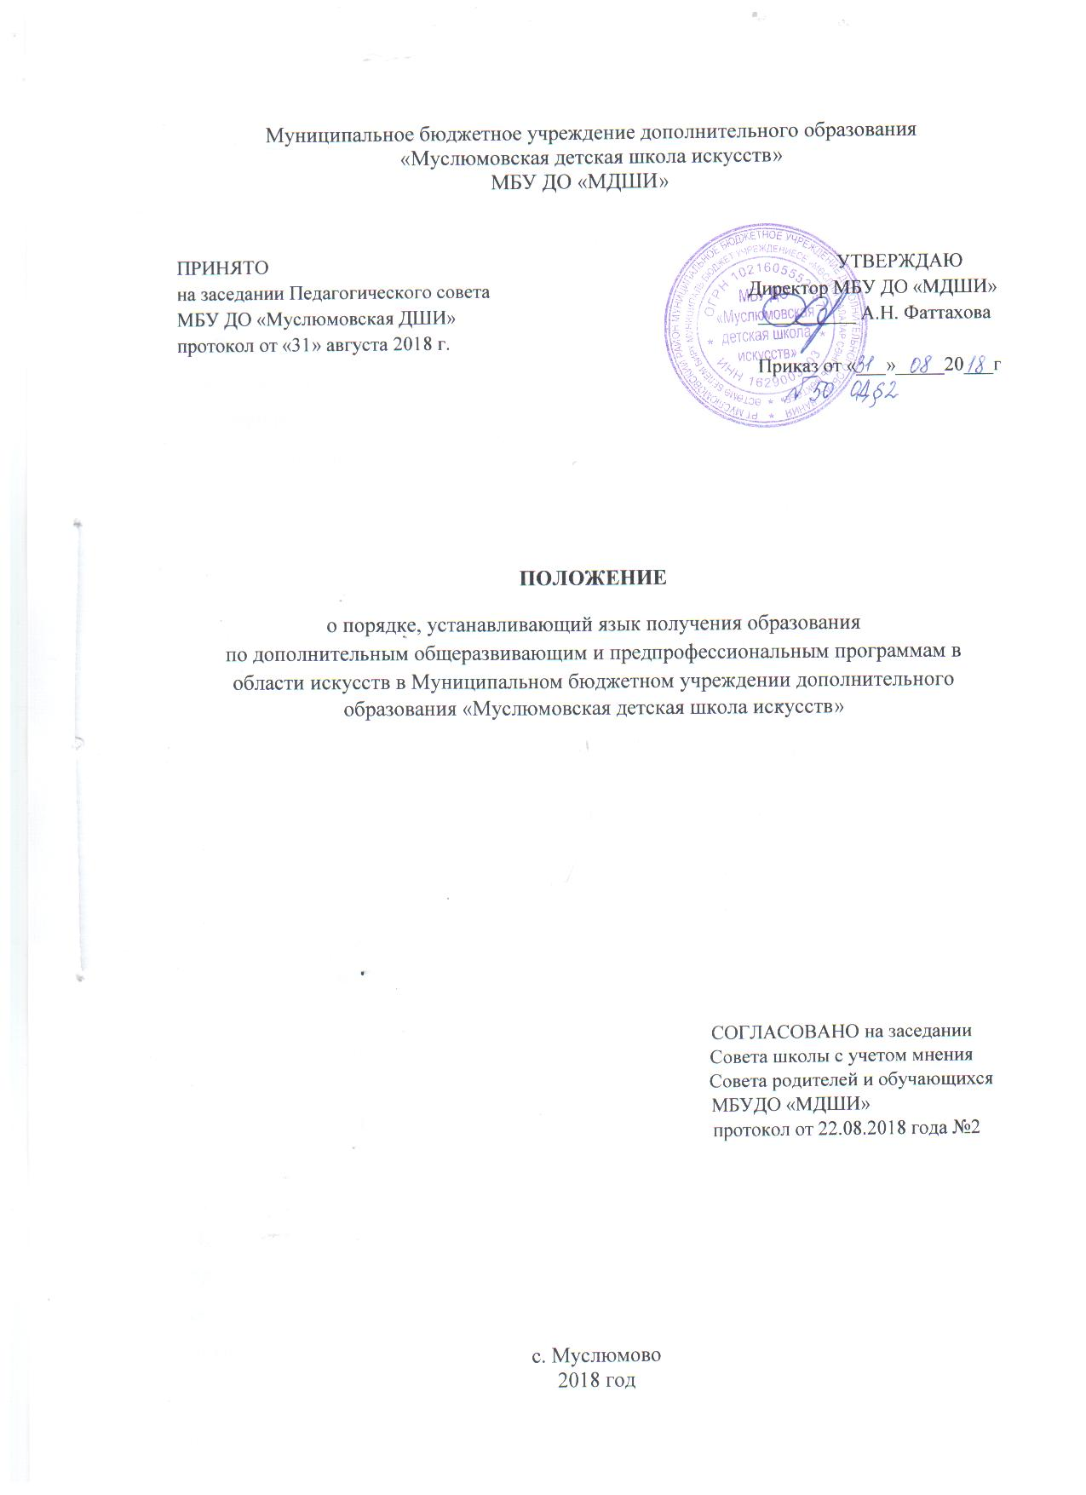

ПОЛОЖЕНИЕ
о порядке, устанавливающий язык получения образования
по дополнительным общеразвивающим и предпрофессиональным программам в
области искусств в Муниципальном бюджетном учреждении дополнительного образования «Муслюмовская детская школа искусств»

1. Общие положения
1.1. Настоящий Порядок разработан в соответствии со статьей 14 Федерального закона «Об образовании в Российской Федерации» и определяет язык получения дополнительного образования в Муниципальном бюджетном учреждении дополнительного образования «Муслюмовская детская школа искусств» (далее по тексту Школа).
1.2. В соответствии с пунктом 1 статьи 14 Федерального закона «Об образовании» ФЗ-273 от29.12.2012 г. в Школе гарантируется получение образования на государственном языке Российской Федерации, а также выбор языка обучения и воспитания в пределах возможностей, предоставляемых системой образования.
2. Язык (языки) получения дополнительного образования
2.1. Язык, языки образования определяются локальными нормативными актами организации, осуществляющей образовательную деятельность по реализуемым ею образовательным программам, в соответствии с законодательством Российской Федерации.
В Школе образовательная деятельность осуществляется на государственном языке Российской Федерации.
2.2. В соответствии с пунктом 3 статьи 14 Федерального закона «Об образовании» ФЗ-273 от 29.12.2012 г. в ДШИ, может вводиться преподавание учебных предметов дополнительных общеразвивающих программ и учебных предметов вариативной части дополнительных предпрофессиональных программ в области искусств на государственном языке Республики Татарстан.
2.3. В Школе может вводиться преподавание учебных предметов дополнительных общеразвивающих программ и учебных предметов вариативной части дополнительных предпрофессиональных программ в области искусств на государственном языке республики Российской Федерации, а также на родном языке из числа языков народов Российской Федерации с учетом законодательства республик Российской Федерации.
2.4. Образование может быть получено на иностранном языке в соответствии с образовательной программой и в порядке, установленном законодательством об образовании и локальными нормативными актами организации, осуществляющей образовательную деятельность.
2.5. Информация о перечне учебных предметов и/или дополнительных общеразвивающих программах в области искусств, преподаваемых на государственном языке республики Российской Федерации и/или на родном языке из числа языков народов Российской Федерации, предоставляется на сайте и информационном стенде образовательной организации.

3. Заключительные положения
3.1. Настоящие Правила являются локальным актом Школы, действует исключительно в образовательном пространстве Школы и распространяются на всех участников образовательного процесса.
3.2. В случае изменения законодательства Российской Федерации в области образования и Устава Школы в части, затрагивающей требования указанные в данном Положении, настоящие требования могут быть изменены или дополнены.
3.3. Настоящие требования доводятся до сведения преподавателей Школы, обучающихся и родителей обучающихся при приеме в Школу и помещаются:
- на сайте Школы в информационной системе Портал «Электронное образование в РТ»;
- в школе на видном месте для всеобщего ознакомления;
- в сборнике Локальные акты Школы.

